INFORME TÉCNICO DE
DESARROLLO SEGURO
Aplicación «PNK Security» — carta digital de restaurantes (PHP / MySQL)
Fecha de ejecución: 19/10/2026
Fecha de emisión del informe: 19/10/2026
Responsable de la evaluación: Martín Díaz — INACAP Sede La Serena
Versión del informe: 1.0
Clasificación del documento: Confidencial

Tabla de Contenido

1. Resumen Ejecutivo
Durante la evaluación de desarrollo seguro de la aplicación «PNK Security» se realizó una revisión de código, un análisis de componentes y pruebas dinámicas controladas sobre un entorno de laboratorio aislado, con el propósito de identificar vulnerabilidades, verificar controles de seguridad y proponer su remediación, aplicando como marcos de referencia OWASP ASVS v5.0.0, OWASP Top 10:2025 e ISO/IEC 27001 e ISO/IEC 27034.
Las actividades se realizaron bajo un enfoque controlado, sin explotación activa contra sistemas reales y respetando el alcance definido. Se identificaron 17 vulnerabilidades: 2 críticas, 5 altas, 7 medias y 3 bajas. Las dos críticas corresponden a inyección SQL que permite autenticarse como administrador sin contraseña y extraer la base de datos sin autenticación.
Conclusión ejecutiva: la superficie de exposición de la versión original es ELEVADA y requiere revisión prioritaria; no es apta para producción. Las 17 vulnerabilidades fueron corregidas y verificadas en la versión 2 mediante 27 pruebas automatizadas (27/27 aprobadas) y un escaneo dinámico que pasó de 2 críticas, 1 alta y 3 medias en la v1 a 0 en la v2.

2. Alcance de la Evaluación
La evaluación se realizó sobre los siguientes activos, en un entorno de laboratorio local autorizado (no se probó ningún sistema en producción):
Tabla 1: Resumen de la evaluación.
Ítem | Resultado
Activo evaluado | Aplicación web «PNK Security» (PHP 8 / MySQL 8)
Entorno | Laboratorio local aislado (127.0.0.1), datos sintéticos
Tecnologías observadas | PHP, MySQL, Apache, Bootstrap, jQuery
Vulnerabilidades identificadas | 17 (2 críticas, 5 altas, 7 medias, 3 bajas)
Estado tras remediación | 17/17 corregidas y verificadas

Tabla 2: Activos evaluados.
Tipo de activo | Identificador | Descripción
Aplicación web | index.php, carrito.php, grcomentarios.php, mostrar_carrito.php | Carta digital, carrito, login y comentarios
Backend | setup/*.php | Conexión a BD, autenticación y sesión
Base de datos | pnk_security (MySQL) | Usuarios, restaurantes, cartas, ítems, comentarios

3. Metodología Aplicada
La evaluación se ejecutó considerando buenas prácticas de seguridad y metodologías reconocidas:
- OWASP Web Security Testing Guide (WSTG): Guía de referencia para la planificación y ejecución de pruebas de seguridad en aplicaciones web.
- OWASP ASVS v5.0.0: Estándar de verificación de controles de seguridad del desarrollo; se citan los identificadores versionados (v5.0.0-X.Y.Z).
- OWASP Top 10:2025: Marco para clasificar las categorías de riesgo de las vulnerabilidades encontradas.
- PTES — Penetration Testing Execution Standard: Marco para estructurar las fases de la prueba.
- NIST SP 800-115: Guía técnica para la planificación, ejecución y análisis de pruebas de seguridad.
Las fases cubiertas en esta evaluación corresponden a:
Tabla 3: Fases de la evaluación.
Fase | Descripción
Reconocimiento | Identificación de la tecnología, endpoints y superficie de ataque.
Revisión de código | Análisis manual del código fuente y SAST por patrones.
Análisis de componentes | Revisión de dependencias (SCA) y verificación de integridad.
Pruebas dinámicas | Pruebas activas no destructivas (SQLi, XSS, CSRF, cabeceras) y DAST en laboratorio.
Verificación de remediación | 27 pruebas automatizadas y re-escaneo de la versión corregida.

4. Evidencias de Vulnerabilidades

4.1 Criterios de Clasificación
Las vulnerabilidades se clasifican según su nivel de criticidad, considerando la probabilidad de explotación, el impacto y la facilidad de explotación, en línea con OWASP:
Tabla 4: Niveles de criticidad.
CRÍTICA | Inyección, bypass de autenticación y acceso no autorizado a datos sensibles.
ALTA | XSS, control de acceso incorrecto, exposición de credenciales y componentes vulnerables.
MEDIA | Falta de CSRF, gestión de sesión débil, ausencia de cabeceras y de registro.
BAJA | Fallas de diseño menores, fuga de información en errores y archivos expuestos.

4.2 Detalle de las Vulnerabilidades
Cada vulnerabilidad se documenta con su categoría OWASP Top 10:2025, severidad, ítem afectado, detalle, evidencia (capturada en el laboratorio) y recomendación de remediación, ya aplicada y verificada en la versión 2.
VUL-01 · setup/procesalogin.php
N° VUL | VUL-01
CATEGORÍA | A05:2025 - Injection
SEVERIDAD | CRÍTICA
ÍTEM AFECTADO | setup/procesalogin.php (login)
DETALLE | El formulario de inicio de sesión concatena usuario y contraseña directamente en la consulta SQL. Con la entrada ' OR '1'='1' -- es posible autenticarse como «Administrador» sin conocer la contraseña (bypass de autenticación).
EVIDENCIA | 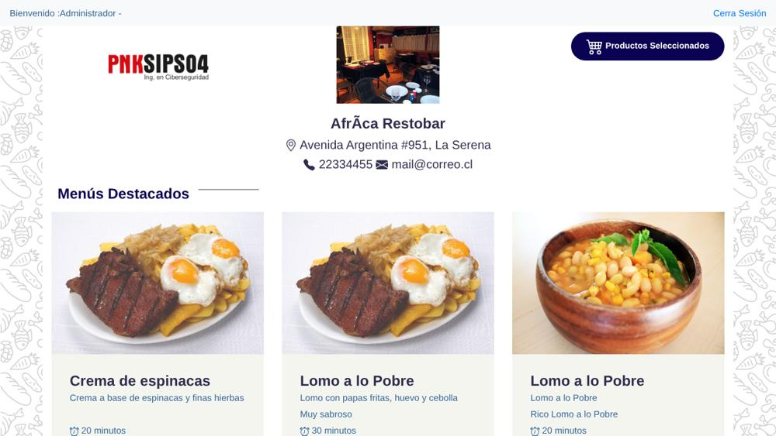
RECOMENDACIÓN | Uso de consultas preparadas (PDO con parámetros) y verificación de contraseña con password_verify(). Verificado: el payload ya no autentica.

VUL-02 · index.php, mostrar_carrito.php, carrito.php, grcomentarios.php
N° VUL | VUL-02
CATEGORÍA | A05:2025 - Injection
SEVERIDAD | CRÍTICA
ÍTEM AFECTADO | index.php, mostrar_carrito.php, carrito.php, grcomentarios.php
DETALLE | Parámetros numéricos (id, iditems) y de sesión se concatenan en SQL sin parametrizar. Permite inyección booleana y extracción de datos de la base, incluida la tabla de usuarios, sin autenticación.
EVIDENCIA | 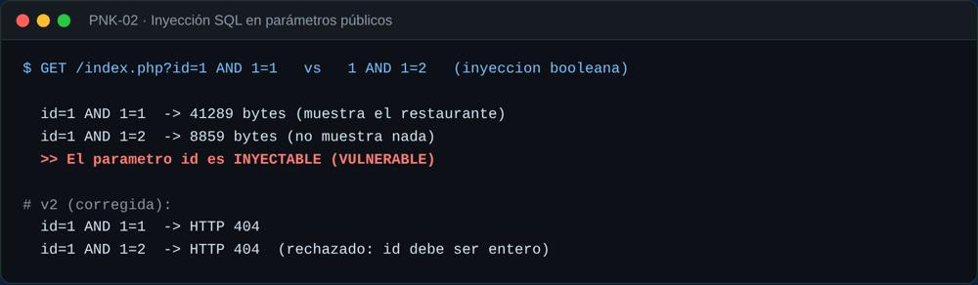
RECOMENDACIÓN | Parametrización con PDO y validación de entrada por lista blanca (entero positivo). Un id inválido responde 404.

VUL-03 · Tabla usuarios / base de datos
N° VUL | VUL-03
CATEGORÍA | A04:2025 - Cryptographic Failures
SEVERIDAD | ALTA
ÍTEM AFECTADO | Tabla usuarios / base de datos
DETALLE | Las contraseñas se almacenan en texto plano (admin01, alondra01) y se comparan dentro del SQL. Cualquier lectura de la base expone todas las credenciales.
EVIDENCIA | 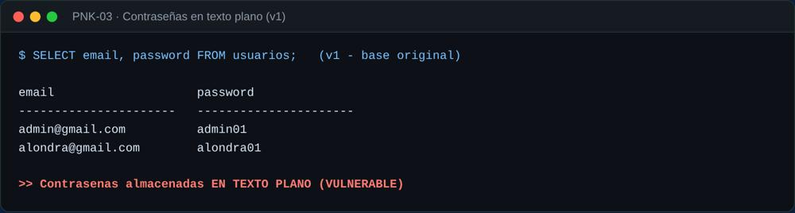
RECOMENDACIÓN | Hash con bcrypt (coste 12) mediante password_hash()/password_verify(). Sin cuentas por defecto en el seed.

VUL-04 · setup/setup.php
N° VUL | VUL-04
CATEGORÍA | A02:2025 - Security Misconfiguration
SEVERIDAD | ALTA
ÍTEM AFECTADO | setup/setup.php (conexión BD)
DETALLE | La conexión a MySQL usa el usuario root sin contraseña, escrita directamente en el código. Cualquier inyección se ejecuta con privilegios de superusuario y el secreto queda versionado.
EVIDENCIA | 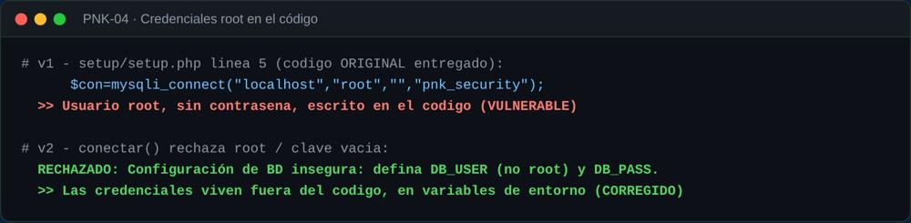
RECOMENDACIÓN | Credenciales fuera del código (variables de entorno o config fuera del webroot). conectar() rechaza root y clave vacía; usuario de mínimo privilegio pnk_app.

VUL-05 · grcomentarios.php / index.php
N° VUL | VUL-05
CATEGORÍA | A05:2025 - Injection
SEVERIDAD | ALTA
ÍTEM AFECTADO | grcomentarios.php / index.php (comentarios)
DETALLE | Los comentarios se muestran sin escapar. Un comentario con <script> se ejecuta en el navegador de cada visitante (XSS almacenado). Como la cookie no era HttpOnly, permitía robo de sesión.
EVIDENCIA | 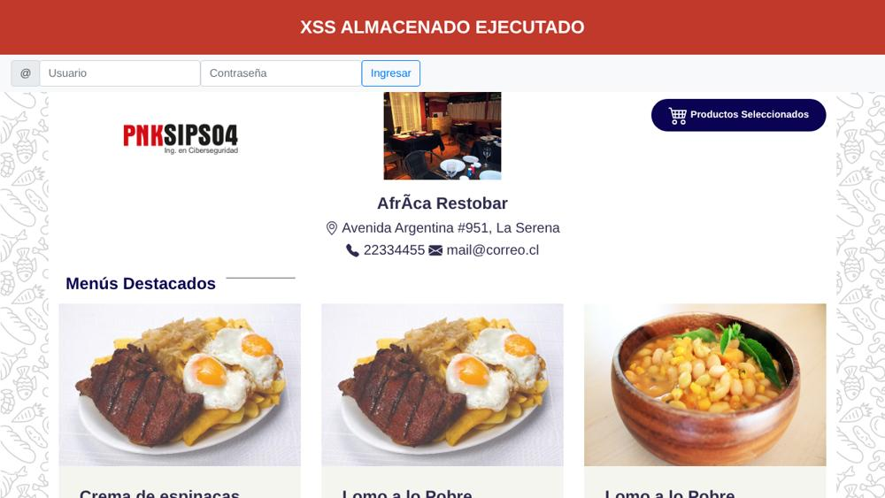
RECOMENDACIÓN | Escape de salida con htmlspecialchars() en todo dato dinámico y CSP script-src 'self'. El comentario se muestra como texto.

VUL-06 · grcomentarios.php
N° VUL | VUL-06
CATEGORÍA | A01:2025 - Broken Access Control
SEVERIDAD | ALTA
ÍTEM AFECTADO | grcomentarios.php
DETALLE | El endpoint de comentarios no verifica la autenticación en el servidor (solo ocultaba el formulario) y toma el autor desde el formulario, permitiendo comentar sin sesión y suplantar a otro usuario.
EVIDENCIA | 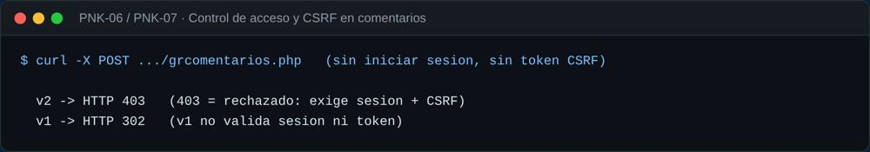
RECOMENDACIÓN | Verificación de sesión en el servidor (403 si no hay), autor tomado de la sesión y borrado con control de propiedad (anti-IDOR).

VUL-07 · login, logout, comentarios, carrito
N° VUL | VUL-07
CATEGORÍA | A01:2025 - Broken Access Control
SEVERIDAD | MEDIA
ÍTEM AFECTADO | login, logout, comentarios, carrito
DETALLE | No existe protección CSRF. Un sitio externo podía enviar formularios a nombre de la víctima (comentar, vaciar carrito, cerrar sesión).
EVIDENCIA
RECOMENDACIÓN | Token CSRF sincronizado por sesión (256 bits, hash_equals) y exigencia de método POST en toda acción que cambia estado.

VUL-08 · Gestión de sesión
N° VUL | VUL-08
CATEGORÍA | A07:2025 - Authentication Failures
SEVERIDAD | MEDIA
ÍTEM AFECTADO | Gestión de sesión (todos los módulos)
DETALLE | No se regenera el identificador de sesión al autenticar (fijación de sesión). La cookie se emitía sin HttpOnly, SameSite ni Secure, y sin expiración.
EVIDENCIA | 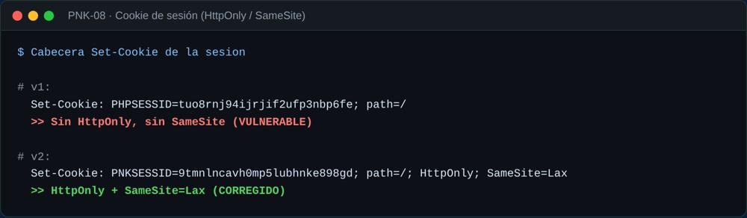
RECOMENDACIÓN | session_regenerate_id(true) al autenticar, cookie HttpOnly+SameSite+Secure (prefijo __Host- bajo TLS) y expiración por inactividad y absoluta.

VUL-09 · setup/procesalogin.php
N° VUL | VUL-09
CATEGORÍA | A07:2025 - Authentication Failures
SEVERIDAD | MEDIA
ÍTEM AFECTADO | setup/procesalogin.php
DETALLE | El login no tenía control anti-fuerza bruta ni límite de intentos, permitiendo ataques de credential stuffing.
EVIDENCIA | 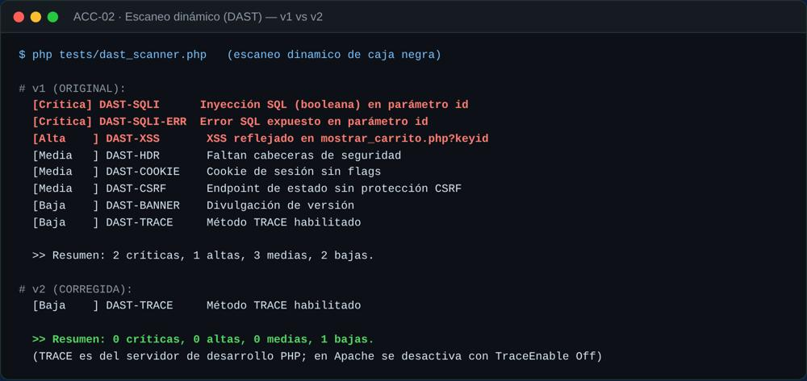
RECOMENDACIÓN | Registro de intentos (correo seudonimizado) y bloqueo de 15 minutos tras 5 fallos por cuenta o 30 por IP. Mensaje de error genérico.

VUL-10 · setup/procesalogin.php
N° VUL | VUL-10
CATEGORÍA | A07:2025 - Authentication Failures
SEVERIDAD | MEDIA
ÍTEM AFECTADO | setup/procesalogin.php
DETALLE | El campo estado existía pero el login lo ignoraba: una cuenta deshabilitada podía autenticarse igualmente.
EVIDENCIA | 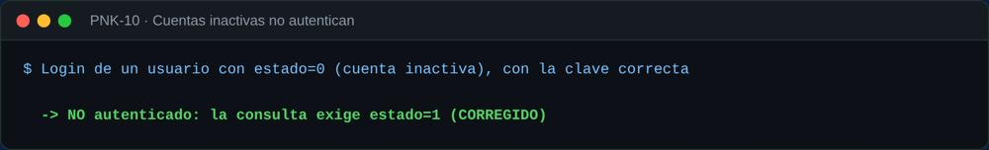
RECOMENDACIÓN | La consulta de login exige estado = 1. Una cuenta inactiva no autentica aunque la clave sea correcta.

VUL-11 · carrito.php
N° VUL | VUL-11
CATEGORÍA | A06:2025 - Insecure Design
SEVERIDAD | BAJA
ÍTEM AFECTADO | carrito.php
DETALLE | «Eliminar todo» ejecutaba session_destroy(), cerrando la sesión del usuario. Además se podían agregar productos ocultos o inexistentes y el precio venía del cliente.
EVIDENCIA | 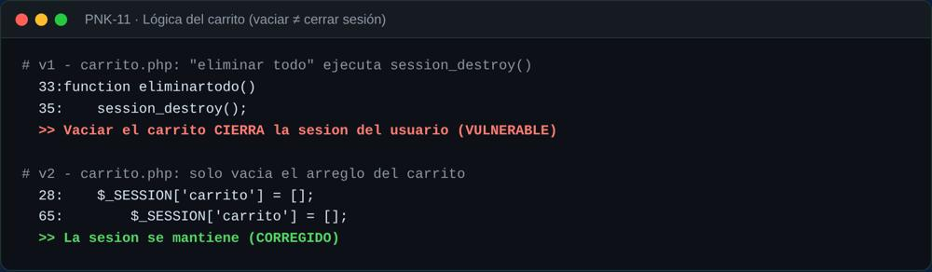
RECOMENDACIÓN | Vaciar solo el arreglo del carrito, validar que el item sea visible, precio desde el servidor y límite de items.

VUL-12 · mostrar_carrito.php, index.php
N° VUL | VUL-12
CATEGORÍA | A05:2025 - Injection
SEVERIDAD | ALTA
ÍTEM AFECTADO | mostrar_carrito.php, index.php (parámetros id/keyid)
DETALLE | Los parámetros id y keyid se reflejan sin escapar en el HTML, permitiendo XSS reflejado.
EVIDENCIA | 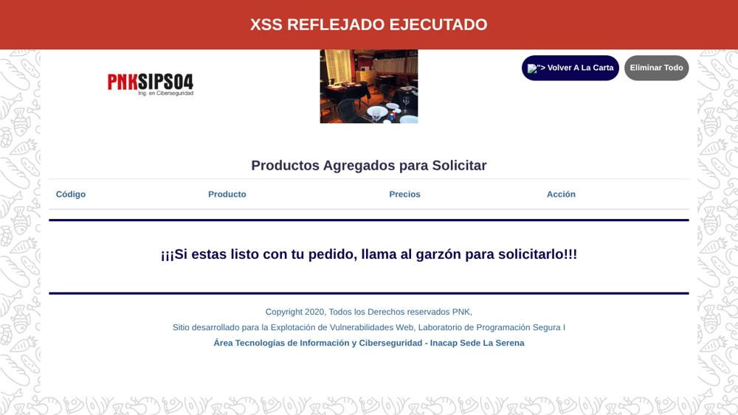
RECOMENDACIÓN | Validación de los parámetros como entero y escape de salida. La página responde 404 ante valores no numéricos.

VUL-13 · vendors/
N° VUL | VUL-13
CATEGORÍA | A03:2025 - Software Supply Chain Failures
SEVERIDAD | MEDIA
ÍTEM AFECTADO | vendors/ (jQuery, Bootstrap)
DETALLE | La aplicación usa jQuery 3.2.1 (CVE-2019-11358, CVE-2020-11022/11023) y Bootstrap 4.1.3 (CVE-2019-8331), con vulnerabilidades conocidas, además de librerías sin uso.
EVIDENCIA | 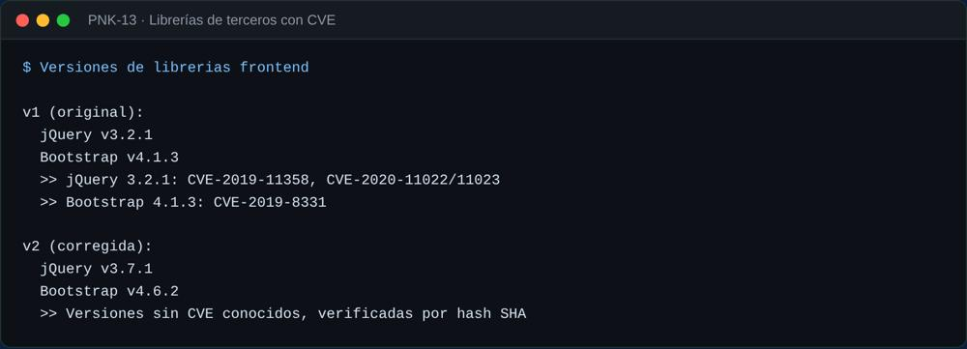
RECOMENDACIÓN | Actualización a jQuery 3.7.1 y Bootstrap 4.6.2 (verificadas por hash SHA), eliminación de librerías sin uso y SBOM.

VUL-14 · Respuestas HTTP / servidor
N° VUL | VUL-14
CATEGORÍA | A02:2025 - Security Misconfiguration
SEVERIDAD | MEDIA
ÍTEM AFECTADO | Respuestas HTTP / servidor
DETALLE | Las respuestas no incluían cabeceras de seguridad (CSP, X-Content-Type-Options, Referrer-Policy, X-Frame-Options) y exponían X-Powered-By. No había HTTPS.
EVIDENCIA | 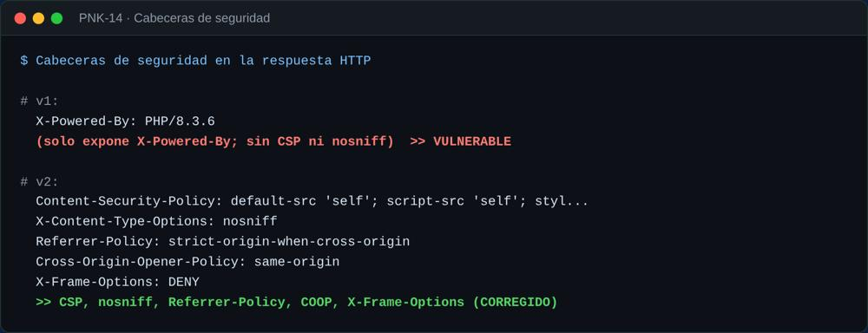
RECOMENDACIÓN | cabeceras_seguridad() envía CSP, nosniff, Referrer-Policy, COOP, X-Frame-Options y HSTS bajo TLS; se oculta X-Powered-By.

VUL-15 · Aplicación completa
N° VUL | VUL-15
CATEGORÍA | A09:2025 - Security Logging and Alerting Failures
SEVERIDAD | MEDIA
ÍTEM AFECTADO | Aplicación completa
DETALLE | No existía ningún registro de eventos de seguridad, impidiendo detectar o investigar incidentes.
EVIDENCIA | 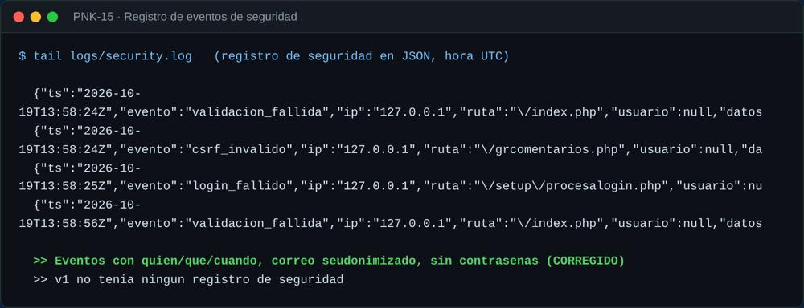
RECOMENDACIÓN | log_seguridad() registra en JSON (hora UTC) login, bloqueos, CSRF inválido, errores, etc., sin datos sensibles y con correo seudonimizado.

VUL-16 · index.php y manejo de errores
N° VUL | VUL-16
CATEGORÍA | A10:2025 - Mishandling of Exceptional Conditions
SEVERIDAD | BAJA
ÍTEM AFECTADO | index.php y manejo de errores
DETALLE | Ante entradas inválidas se mostraban avisos y errores con rutas internas y detalles de la base de datos (fuga de información).
EVIDENCIA | 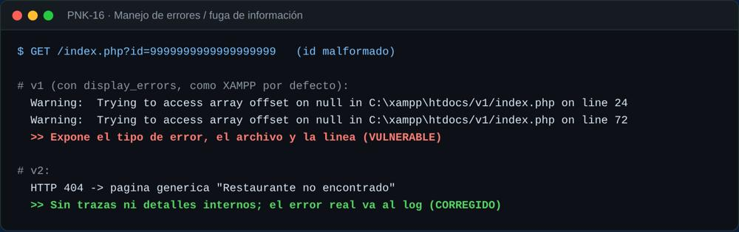
RECOMENDACIÓN | display_errors desactivado en producción y manejador global que muestra un mensaje genérico y envía el detalle al log.

VUL-17 · Despliegue / archivos del proyecto
N° VUL | VUL-17
CATEGORÍA | A02:2025 - Security Misconfiguration
SEVERIDAD | BAJA
ÍTEM AFECTADO | Despliegue / archivos del proyecto
DETALLE | El script SQL (con credenciales y datos), archivos .DS_Store, mapas de CSS y el directorio vendors quedaban accesibles por HTTP.
EVIDENCIA | 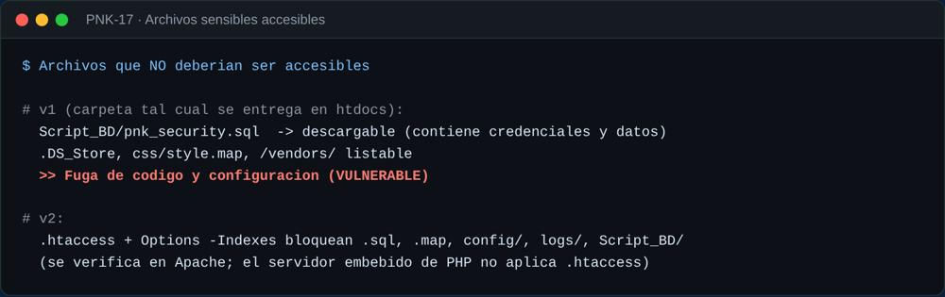
RECOMENDACIÓN | .htaccess con Options -Indexes que bloquea .sql, .map, config/, logs/ y Script_BD/; eliminación de archivos sobrantes.

5. Aplicación de ASVS v5 al proyecto
Los controles evaluados se asocian a las categorías e indicadores de OWASP ASVS v5.0.0 aplicables al alcance. La tabla resume la verificación; el detalle de los 45 requisitos está en la matriz de cumplimiento del paquete (02_Matriz_Cumplimiento).
Tabla 5: Clasificación ASVS v5 del proyecto (resumen).
Categoría ASVS v5 | VUL relacionada | Control verificado | Estado
V1 Encoding and Sanitization | VUL-02, 05, 12 | Escape de salida y parametrización | CUMPLE
V2 Validation and Business Logic | VUL-02, 11 | Validación por lista blanca, lógica del carrito | CUMPLE
V3 Web Frontend Security | VUL-07, 08, 14 | CSRF, cookies y cabeceras | CUMPLE
V6 Authentication | VUL-01, 03, 09, 10 | bcrypt, anti-fuerza bruta, MFA opcional | CUMPLE
V7 Session Management | VUL-08 | Regeneración y expiración de sesión | CUMPLE
V8 Authorization | VUL-06 | Control de acceso y propiedad (anti-IDOR) | CUMPLE
V11 Cryptography | VUL-03 | Hash de contraseñas, CSPRNG | CUMPLE
V12 Secure Communication | VUL-14 | TLS/HSTS (demostrado en lab) | CUMPLE PARCIAL
V13 Configuration | VUL-04, 17 | Secretos y endurecimiento | CUMPLE
V14 Data Protection | VUL-03 | Protección de datos personales | CUMPLE
V15 Secure Coding | VUL-13 | Dependencias y tipos | CUMPLE
V16 Logging and Error Handling | VUL-15, 16 | Registro y manejo de errores | CUMPLE

6. Conclusión Técnica
Los resultados muestran que la versión original de «PNK Security» presentaba vulnerabilidades críticas que comprometían la confidencialidad e integridad de la información, principalmente por inyección SQL, almacenamiento inseguro de credenciales y ausencia de controles básicos de autenticación, autorización y configuración segura.
La totalidad de los hallazgos (17) fue corregida y verificada en la versión 2 mediante pruebas automatizadas (27/27) y un escaneo dinámico que confirmó la eliminación de los hallazgos críticos y altos. Adicionalmente se incorporaron mejoras de endurecimiento: autenticación multifactor (TOTP), HTTPS con cookie Secure y HSTS, y un pipeline de integración continua con análisis de seguridad.
Se recomienda, para el paso a producción, completar los controles que dependen de la infraestructura: emisión del certificado TLS del dominio real, centralización de registros (SIEM) y ejecución periódica de DAST sobre el ambiente desplegado, además de mantener la gestión continua de vulnerabilidades y dependencias.
Nota: esta evaluación se realizó sobre un entorno de laboratorio con datos sintéticos; sus resultados son un insumo para fortalecer la postura de seguridad y no constituyen una garantía de ausencia total de vulnerabilidades.

